Муниципальное казенное образовательное учреждение
дополнительного образования
«Парбигская детская музыкальная школа»

Методическая разработка урока
Музыкальная литература I год обучения
«Содержание программного цикла»

Подготовила:
Фролова Антонида Викторовна,
преподаватель теории
1 категории

с. Парбиг
2019г.

Цель урока: Определение элементов музыкальной выразительности, раскрывающие образ пьесы, повышение познавательной активности и интереса к предмету музыкальной литературы у учащихся путем применения различных форм учебно-продуктивной деятельности.
Задачи урока.
Образовательная (предметные планируемые результаты): формировать устойчивые знания по теме «Музыкальный образ и содержание програмных произведений, циклов», умение находить и формулировать определения по проблемным вопросам, навыки целенаправленного слушания и анализа музыкального материала.
Тип урока: интегрированный урок.
Этапы урока:
- Организационный момент
- Постановка цели урока
- Первичное восприятие и усвоение нового теоретического учебного материала
- Самостоятельное творческое использование сформированных умений и навыков
- Обобщение усвоенного материала
- Рефлексия деятельности
- Домашнее задание

Дидактическое и материально-техническое обеспечение урока:
- Фотоизображение органа, клавесина
- Карточки-задания
- Мультимедиа проектор
- Экран
- Телевизор
- Ноутбук

Применение элементов педагогических технологий
Технология проблемного обучения.
Создание проблемной ситуации (средний уровень проблемности) вопросами учителя: «Какие элементы музыкальной речи говорят о том, что в пьесе композитор изображает маленьких птенцов?», «Какие тембры вы услышали?», «Я вам предлагаю выбрать название звучащей пьесы из 10 нзаписанных програмных произведений » и т.д. Учащиеся включаются в активную мыслительную деятельность, высказывают свое мнение.
Технология личностно-ориентированного обучения.
На уроке создаются необходимые условия для самореализации учащихся (все принимают активное участие в процессе урока), развития индивидуальных познавательных способностей, творческого воображения каждого ученика (эмоциональный отклик на музыку). Отношения «учитель-ученик» строятся на принципах сотрудничества.
Технология формирования мотивации и игровая технология.
Включение в учебный процесс игровых моментов – музыкальные аудио- и видео-викторины, игра-соревнование по командам – повышает интерес обучающихся к занятиям музыкальной литературы, активизирует их творческую деятельность. Создание на уроке «ситуации успеха» - самостоятельное решение задач, ощущение успеха повышают мотивацию учащихся к урокам музыкальной литературы.
Здоровьесберегающая технология.
Подход к экрану, сопоставление репродукциий великих художников, цитирование фрагментов текстов известных поэтов и писателей.
Очень важен на уроке стиль общения педагога с учениками. Необходимо создать положительный эмоциональный фон, который влияет на здоровье детей. Сама музыка – мощное средство релаксации и арт-терапии. Она позволяет снимать нервно-психические перегрузки, восстанавливать положительный эмоционально-энергетический тонус. Поэтому на уроке музыкальной литературы широко применяется элементы музыкально-эмоциональной психотерапии (расширение спектра доступных обучающемуся переживаний на звучащую музыку).

План урока:
- Организационный момент.
- Музыкально-теоретическая разминка: повторение програмной музыки и определение музыкальных пьес сюиты Э.Грига
- Прохождение новой темы: Содержание програмного цикла.
- Закрепление материала.
- Обобщение, подведение итога занятия.
- Задание «Домашней головоломки»

Конспект урока:
Преподаватель: Добрый день, дорогие друзья! Сегодня мы будем продолжать развивать свои умения в области раскрытия образа музыкальных пьес.
Пожалуйста, вспомните и назовите имена композиторов, которые создавали музыку для сценических действий, их произведения.
Ученики: М.И. Глинка, оперы «Жизнь за царя», «Руслан и Людмила»; Ж. Бизе, опера «Кармен»; В.А. Моцарт, опер «Свадьба Фигаро».
Звучит музыка из сюиты Э. Грга «Пер Гюнт». Повторяем названия пьес и классификацию: «Утро» - пейзажная зарисовка, «В пещере горного короля» - фантастика,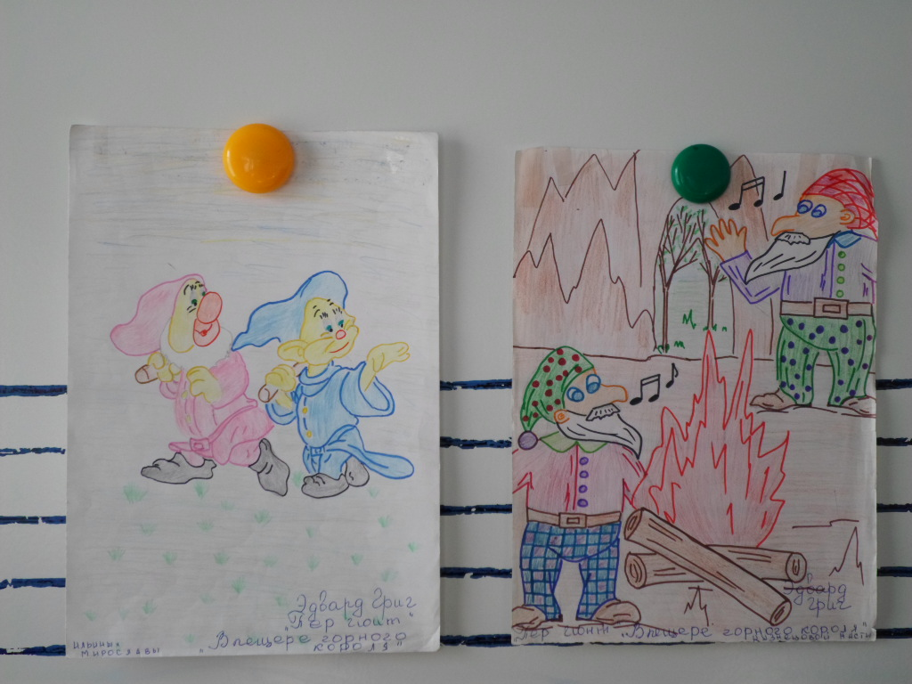(рисунки, выполненные учащимися прошлых лет - использование проектора) «Танец Анитры», «Песня Сольвейг» - жанровые пьесы. Вспомнить, какое место занимает творчество Э.Грига и Г. Ибсена в культурном наследии Норвегии. Повторить, что сюита это цикл, состоящий из ряда пьес. Отличия програмной музыки от непрограмной. Проверка домашнего задания: дети зачитывают свои сочинения-впечатления.
Новый музыкальный материал. Модест Петрович Мусоргский. Сюита «Картинки с выставки».
Кратко изложить сведения о биографии и творчестве композитора.

1839-1881 с. Карево Псковской губернии.
з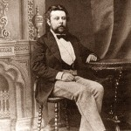 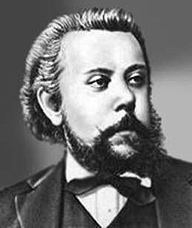

Великий русский композитор, член «Могучей кучки», автор инстументальных и вокальных сочинений, в том числе цикла для детей: вокальный цикл «Детская».
На уроке будут звучать пьесы из инстументального цикла «Картинки с выставки».
Они были написаны под впечатлением посмертной выставки картин русского художника, архитектора

Виктора Андреевича Гартмана,
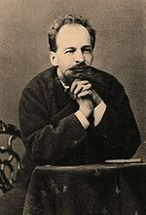

Организовал выставку картин Владимир Васильевич Стасов-
музыкальный критик, давший название творческому содружеству композиторов «Могучая кучка».
Зачитываются события того времени:
«В феврале 1874 года в Петербурге открылась посмертная выставка работ русского художника-архитектора В. А. Гартмана.
В день ее открытия среди посетителей заметно выделялся мужчина богатырского роста с пышной бородой, энергичным лицом и смелым взглядом. 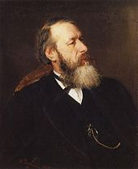

Это был известный русский художественный критик, выдающийся знаток живописи, архитектуры имузыки Владимир Васильевич Стасов. Выставка была организована по его инициативе.

Вместе с ним выставку осматривал композитор Модест Петрович Мусоргский, автор оперы «Борис Годунов», премьера которой совсем недавно состоялась в Мариинском театре. 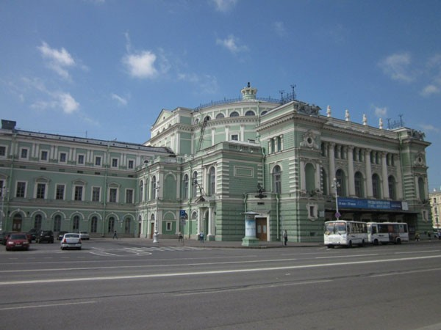

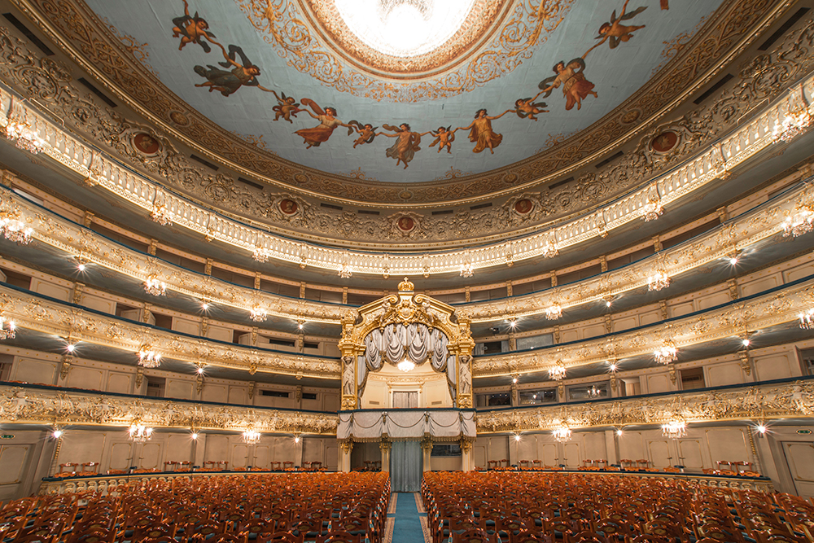
Не спеша переходили они от одного экспоната к другому. Тут были самые разнообразные работы: картины, рисунки, эскизы
театральных костюмов, архитектурные проекты, макеты, даже мастерски выполненные игрушки.
Во всем чувствовался большой талант художника. Конечно, разговор шел об их общем, так рано умершем друге.
— Какой это был талантливый человек! — восклицал Стасов. — Потеря его для нашего искусства громадна. Умереть, не дожив даже до полных тридцати девяти лет, в пору самого большого развития таланта!»
Композитор, выражая свое отношение к Гартману и его творчеству, решил «озвучить» картины. Он создал фортепианный цикл-сюиту из 10 пьес, объединенных общим замыслом и названием «Картинка с выставки».
Каждая пьеса имеет одноименное с картиной Гартмана название.
Перед слушанием преподаватель записывает на доске все пьесы: «Гном», «Старый замок», «Тюильрийский сад», «Быдло» (в переводе с польского – скот), «Балет невылупившихся птенцов», «Два еврея», «Лиможский рынок», «Катакомбы», «Избушка на курьих ножках, «Богатырские ворота». Соединяет все картины пьеса «Прогулка», играющая роль связки.
Сюита написана в жанре фортепианного цикла, а в 1926 году французский композитор
Морис Равель сделал его переложение для оркестра.
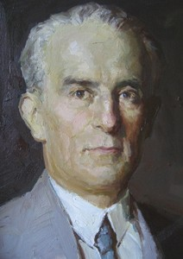
Весь цикл и каждая пьеса в отдельности имеют свое название, поэтому учащиеся делают вывод, что цикл и пьесы программные. Поскольку имеется программа, то после первого слушания пьесы для иллюстрации можно использовать репродукции картин Гартмана, «озвученных» композитором, либо продемонстрировать рисунки учащихся, которые знакомились с этим произведением в прошлые годы.
Слушание пьесы «Балет невылупившихся птенцов». (Название не объявляется) Предлагается вниманию видео в исполнении симфонического оркестра Мариинского театра под управлением Валерия Гергиева.
Преподаватель: Определите, пожалуйста, характер музыки. Предлагаю выбрать из 10 пьес название, которое больше подходит по образу к прослушанному произведению. Записать буквенно схему музыкальной формы пьесы.
Ученики: Пьеса легкая, подвижная, радостная. По образу больше подходит название «Балет невылупившихся птенцов» (как правило, учащиеся не ошибаются в выборе); музыкальная форма А В А.
Преподаватель предлагает выбрать карточку исполняемой формы.

Второе слушание. Работа в классе письменно.
Задание: Записать элементы музыкальной речи, характеризующие образ птенцов, аргументировать трехчастную форму. После слушания и письменной работы, провести беседу о музыкальном образе пьесы. Элементы музыкальной речи на наглядных пособиях в кабинете теории:
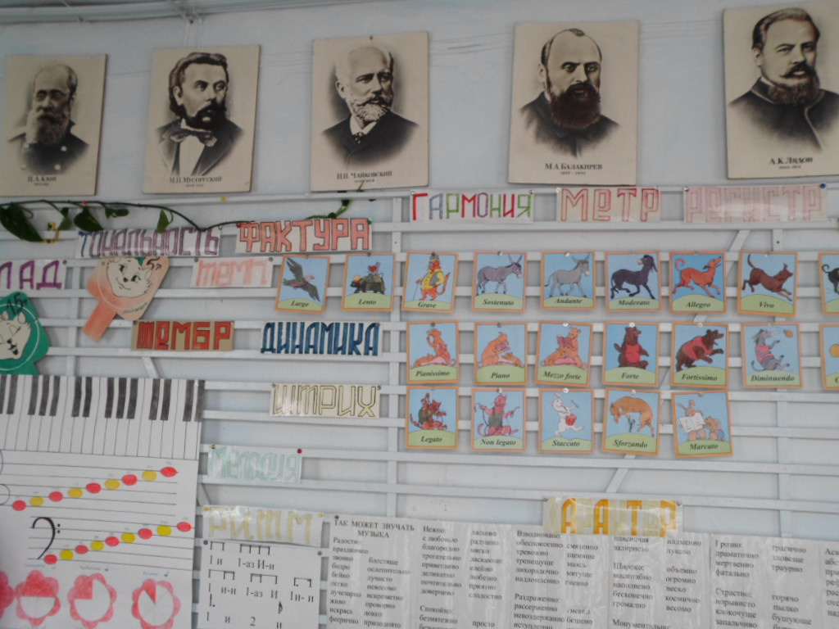
Ученики: Пьеса написана в мажорном ладу, быстром темпе, высоком регистре, двухдольном метре. Ритм острый, скачущий, короткие длительности сочетаются с паузами. Жанровой основой пьесы является танец. Средний раздел контрастный: темп спокойнее, мелодия напевнее, присутствие форшлагов и трелей.
Преподаватель: Что изобразил композитор форшлагами и трелями?
Ученики: Птенцы взмахивают своими крылышками, а «покачивание» в музыке среднего раздела – они переваливаются с лапки на лапку, неуклюже качаются, стараясь удержаться на ножках. Птенцы еще не освободились от скорлупы, поэтому немножко смешные.
Преподаватель: Реприза возвращает музыкальный образ первого раздела. Что это может означать?
Ученики: Птенцы успокоились, почистились клювиками и опять начали танцевать.
Преподаватель: Какой образ создается в музыке: шутливый, фантастический или реальный?
Ученики: Шутливый, фантастический.
Сравнить рисунок Гартмана и пьесу Мусоргского.
Преподаватель: Рисунок представляет эскиз костюмов к балету «Трибли».
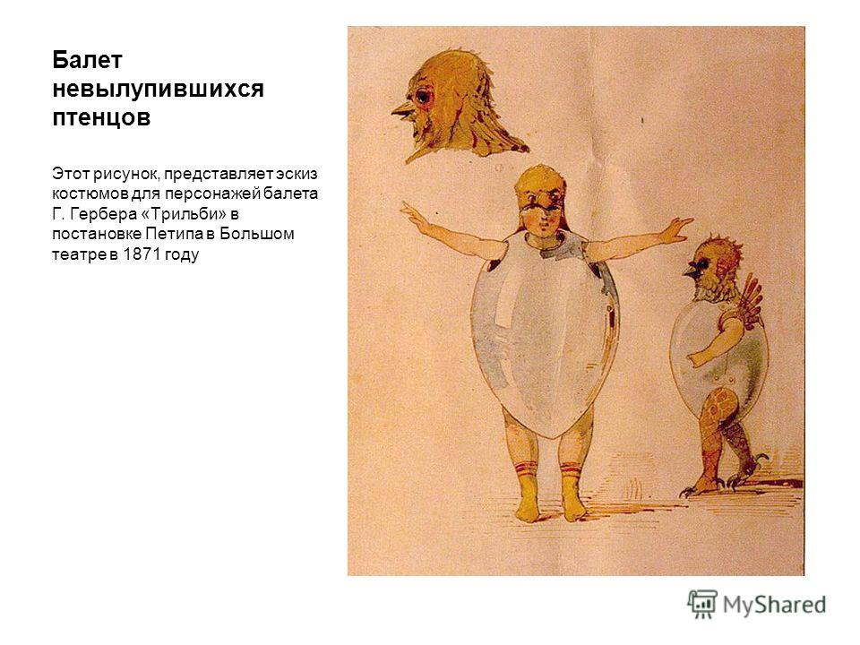
На нем изображены юные ученицы балетной школы, исполняющие танец. Одетые птенчиками, они наполовину в скорлупе, отсюда и название картины. У Мусоргского музыкальная картинка более фантастична, живее потому, что сама музыка живая, она в постоянном развитии, а это значит, что возможности музыки богаче и шире. Что придает особую воздушность и скерциозность музыке?
Ученики: Форшлаги, трели, отсутствие низкого регистра, быстрый темп произведения.
Преподаватель: Хроматизм подчеркивает причудливость общего колорита. Таким образом Мусоргский придает картинке живое обаяние.

Вторая пьеса «Избушка на курьих ножках». Знакомство с пьесой посредством видео в исполнении симфонического оркестра Мариинского театра под управлением Валерия Гергиева.
Первое слушание. Работа в классе устно.
Преподаватель: Определяем характер музыки, каково строение музыкальной формы? Выбираем по музыкальному образу название пьесы… Кто как считает?
Ученики: Характер музыки грозный, зловещий, жуткий. В музыке два настроения, первое повторяется. Значит пьеса написана в простой трехчастной форме: А В А.
Если у детей возникают затруднения, можно загадать загадку: «Ноги из угла в угол, губы на грядке, а нос к потолку прирос». Кто живет в избушке на курьих ножках?
Ученики: Баба-Яга. Поэтому и пьесу можно назвать «Баба-Яга».
Второе слушание. Работа в классе письменно.
Задание: Какими элементами музыкальной речи композитор рисует образ обитательницы избушки?
Ученики: Пьеса написана в мажорном ладу. Резкие созвучия- диссонансы. Словно бы передают удары костяной ноги о ступу, динамика постоянно нарастает и приводит к sforzando (внезапно громко).
Преподаватель: Какова жанровая основа пьесы? Аргументируйте свой ответ.
Ученики: Жанровая основа пьесы – пляска, акценты на сильную долю имитируют притопывания Бабы-Яги. Мелодия скачкообразная. Темп не меняется.
Преподаватель: Что происходит в музыке второго раздела?
Ученики: Средний раздел – контрастный. Он выдержан в более сдержанном темпе, динамика приглушенная. Тремоло изображает волнение, страх - как будто сейчас выскочит Баба-Яга из-за дерева. И внезапные акккорды подтверждают её резкие скачки.
Преподаватель: Верно, хроматичесое тремоло звучит как заклинания. Где находится избушка, в какое время это происходит: днем или ночью?
Ученики: Баба-Яга живет в глухом лесу, а летает в основном ночью.
Смотрим эскиз Виктора Гартмана.
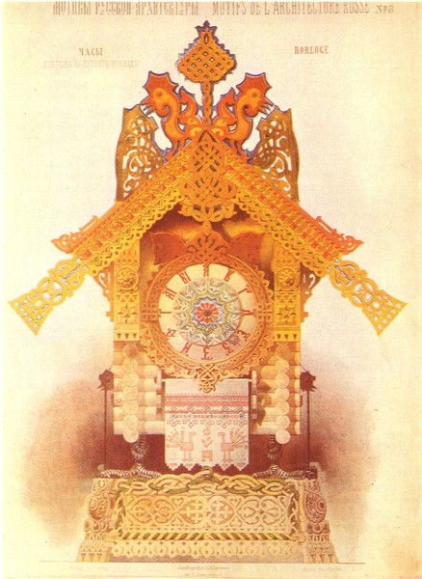
Преподаватель: В музыке Мусоргского оживает каждая картина, иногда даже приобретая новое содержание. У Гартмана — макет часов в виде сказочной избушки, у Мусоргского — стремительный полет Бабы-Яги, хозяйки этой избушки. В начале пьесы слышны какие-то стуки, сердитые выкрики, ворчание. Помните, как в сказках: «Баба-Яга вышла из избушки, сердито крикнула, костылем постучала — и подъехала к ней ступа с пестом и метлой; села Яга в ступу, пестом погоняет, помелом след заметает; свист поднялся в лесу от полета страшной Яги, деревья до земли гнутся, птицы и звери от страха разбегаются». Все это замечательно передано в музыке Мусоргского. Здесь уже нет песенных мелодий, они неуклюжи и резки, как и сам страшный образ злой Яги. Вот уже начался ее полет, музыка становится быстрой, порывистой — мчится свирепая Яга и все сокрушает на своем пути.
Преподаватель: Как заканчивается пьеса? В каком направлении развивается мелодия и почему?
Ученики: Возвращается музыка первого раздела. Мелодия поднимается в верхний регистр, можно представить, что Баба-Яга в своей ступе стремительно улетает ввысь и исчезает из вида.
Преподаватель: Верно, вы правильно дали характеристику музыкального образа пьесы. Хроматизмы, ломаные фигурации, угловатые обороты мелодии подчеркивают фантастический образ музыки. Художник изобразил часы в виде сказочной избушки, а композитор переосмыслил живописный образ и красочно «оживил» его. В его музыке нашла воплощение не красивая игрушечная избушка, а её хозяйка Баба-Яга.
Рисунки учащихся музыкальной школы. (Они не занимаются ИЗО). 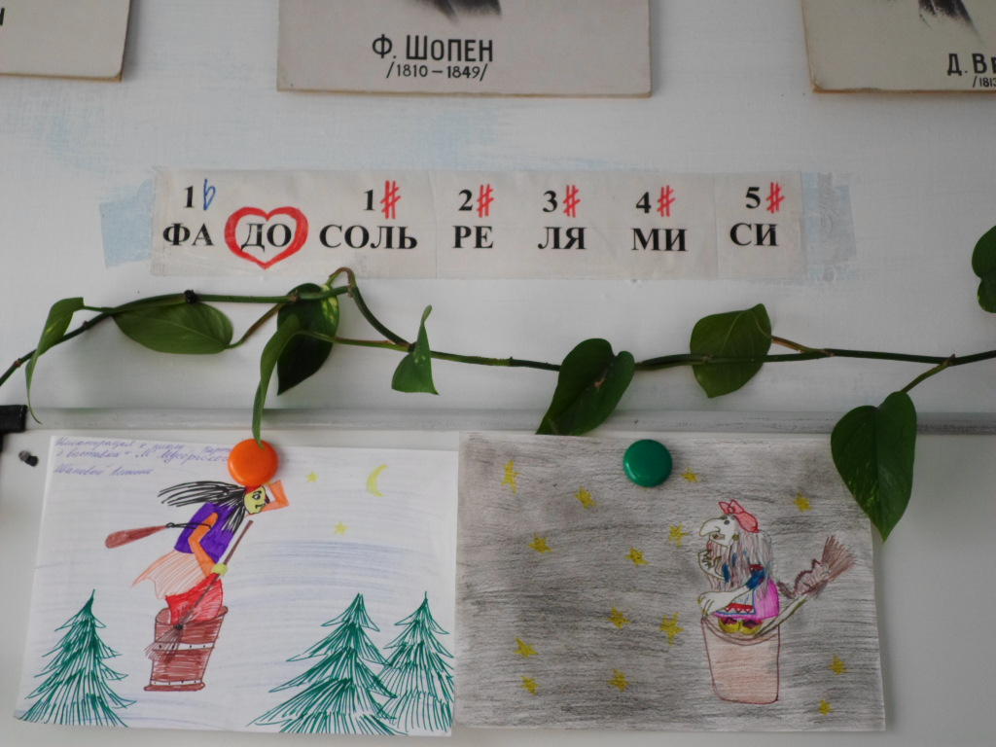
Преподаватель: Я предлагаю вашему вниманию репродукции известных художников. Как вы думаете, какая из них больше подходит к музыкальному образу среднего раздела пьесы Модеста Петровича Мусоргского?
Учащиеся подходят и выбирают более подходящую репродукцию. Выставлены картины: Исаака Левитана Березовая роща, Ивана Шишкина Хвойный лес и На севере диком, Апполинария Васнецова Скит, Юлия Клевера Пейзаж, Ефима Волкова Октябрь.

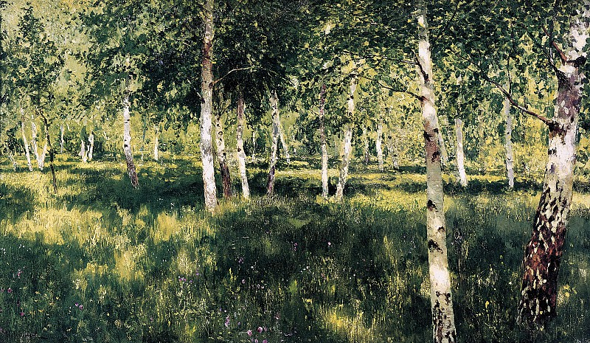
Исаак Левитан. Березовая роща.
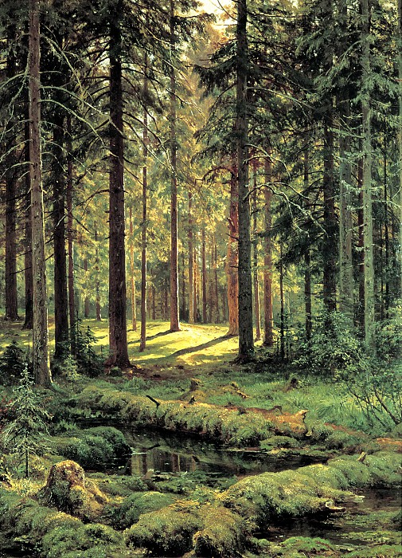
Иван Шишкин. Хвойный лес.
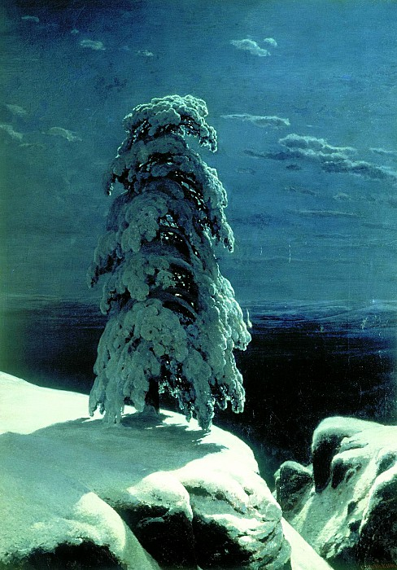
Иван Шишкин. На севере диком.

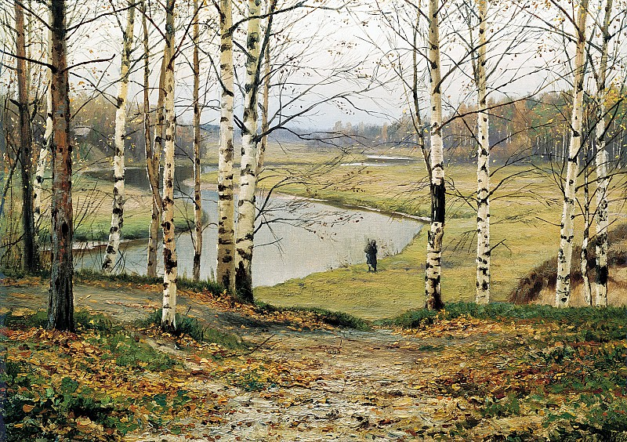
Ефим Волков. Октябрь.
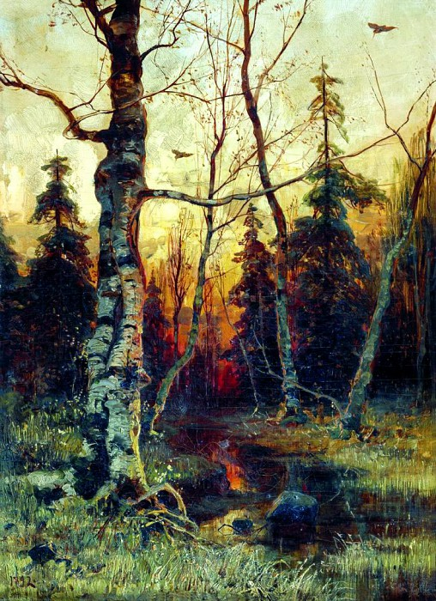
Юлий Клевер Пейзаж
Ученики: По первому впечатлению подходит и Скит Апполинария Васнецова, но в музыке фантастический, немного жутковатый образ, здесь же другое настроение.
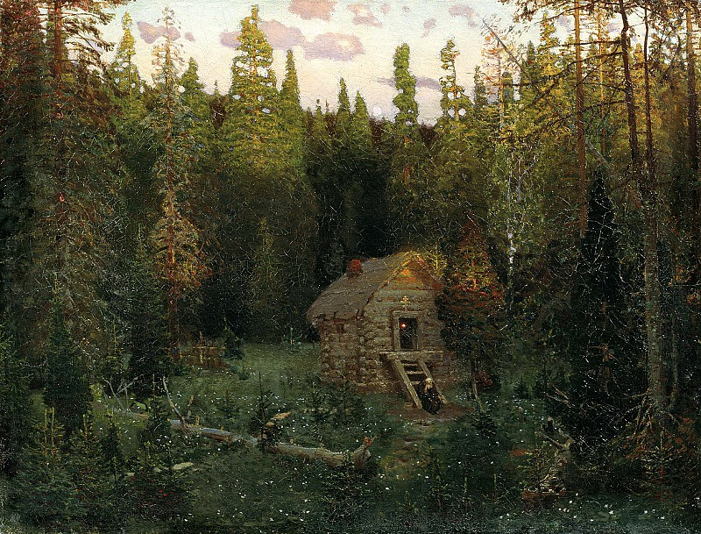
Преподаватель: Да, молодцы. Картина пронизана духовностью, чистотой жизненных помыслов, мудростью. Наш музыкальный образ средней части тревожный и мистический.
Еще я предлагаю выбрать подходящее к музыкальному образу стихотворение.

Бледнеет ночь... Туманов пелена
Иван Бунин.
Бледнеет ночь... Туманов пелена
В лощинах и лугах становится белее,
Звучнее лес, безжизненней луна
И серебро росы на стеклах холоднее.

Видение
Фёдор Тютчев.
Есть некий час, в ночи, всемирного молчанья,
И в оный час явлений и чудес
Живая колесница мирозданья
Открыто катится в святилище небес.
Опять в природе перемена
Белла Ахмадулина.
Опять в природе перемена,
Окраска зелени груба,
И высится высокомерно
Фигура белого гриба.

Итог урока: В ходе беседы высняем, какими средствами музыкальной выразительности композитор «рисует» образы цикла.
Весь цикл и каждая пьеса в отдельности имеют свое название, поэтому учащиеся делают вывод, что цикл и пьесы программные.
Преподаватель: Сегодня вы все меня порадовали: старались, активно работали, отвечали на вопросы. (Выставление оценок). Спасибо за сотрудничество.
Домашнее задание: На выбор учащихся

- «Расшифровать» элементы музыкальной выразительности:

1) гитерс 2) бремт 3) ахтеркар 4) диломея 5) дал 6) митр 7) ранж 8) кадимина 9 )рафутка 10) морагния 11) терм (мерзар)
12) граммпроный цикл.

- Отгадать кроссворд «Пять композиторов» творческого содружества музыкантов.
 |  |  | М
 | Б |  |  | О
М |  |  |  |  | Г
 |  |  |  |  |  | У
 |  |  |  |  |  |  | Ч
 |  |  |  |  |  |  |  | А
 |  |  |  |  |  |  |  |  | Я
Р |  |  |  |  |  |  | - | К
 |  |  |  |  |  |  | У
 |  |  |  |  |  | Ч
 |  |  |  |  | К
 | Б |  |  | А

- Нарисовать любую из услышанных на уроке « музыкальных картин» Модеста Петровича Мусоргского..

Использованные источники
Э. Смирнова Русская музыкальная литература, М., 1985.
З.Ф. Куртова Музыкальная литература, Пособие для ДМШ и ДШИ по методике Е.Б. Лисянской.
Л.Ю. Акимова «Учимся слушать музыку» Под редакцией Е.Б. Лисянской, Москва 1996г.
Царева Н.А. Слушание музыки. Методическое пособие. М., Росмэн, 2002

